Aufgabenformular

Standardillustrierende Aufgaben veranschaulichen beispielhaft Standards für Lehrkräfte, Lernende und Eltern.

Fach | Sachunterricht
Name der Aufgabe (so wird sie im RLP-online angezeigt) | K1.3 A gesund ernähren
Kompetenzbereich | Erkennen (SU-K1)
Kompetenz | Untersuchen, beobachten, sich informieren und dokumentieren (SU-K1.3)
Niveaustufe(n) | A
Standard | Die Schülerinnen und Schüler können Materialien (z. B. Bildern, Objekten) einzelne Informationen entnehmen
ggf. Themenfeld | 3.3 Markt  Thema: Was ist gesunde Ernährung? Was schadet uns?  (Gesundheit und Prophylaxe)
ggf. Bezug Basiscurriculum (BC) oder übergreifenden Themen (ÜT)
ggf. Standard BC
Aufgabenformat
offen |  | halboffen x | geschlossen
Erprobung im Unterricht:
Datum |  | Jahrgangsstufe: | Schulart:
Verschlagwortung | Gesunde Ernährung, Markt, Obstsorten

Aufgabe und Material:

Einkauf für gesundes und leckeres Essen
Du gehst mit deiner Lerngruppe auf einen Wochenmarkt. Ihr wollt Obst für ein gesundes Frühstück einkaufen. An manchen Ständen gibt es eine große Auswahl.

Aufgabe:
Auf dem Markt kannst du verschiedene Obstsorten einkaufen. Nenne drei Obstsorten!

Material:

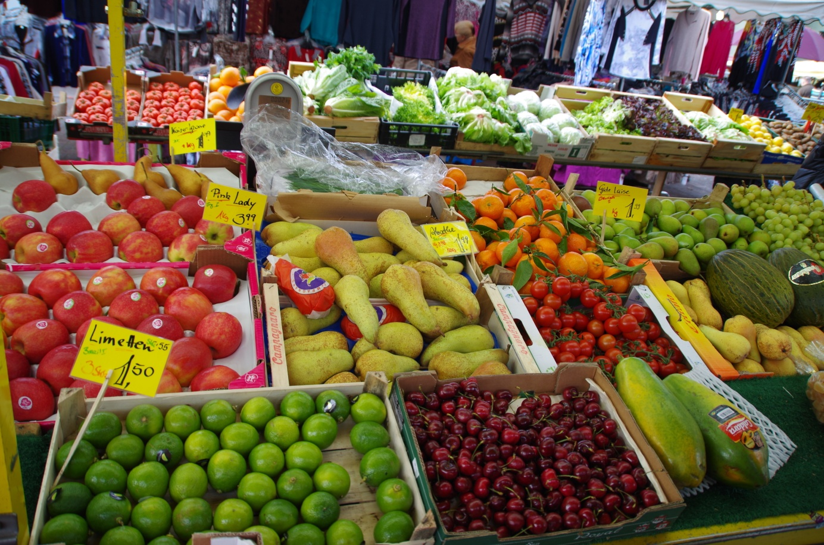
Foto: B. Wenzel, LISUM

LISUM
Erwartungshorizont:

Auf dem Markt kannst du verschiedene Obstsorten einkaufen. Nenne drei Obstsorten!

Beispiele für mögliche Schülerantworten:

Äpfel, Weintrauben, Birnen, Mandarinen, Kirschen, Melone

...

LISUM

